Postup zprovoznění aplikace pro školní soutěž
SOSÍKOVSKÉ KILOMETRY
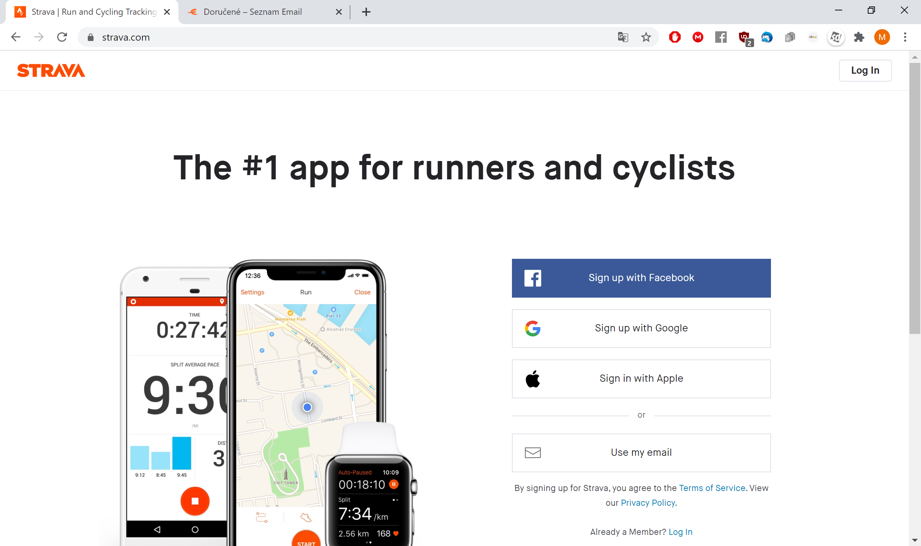
- Ve webovém prohlížeči zadejte: https://www.strava.com/ a zaregistrujte se přes email – klikněte na Use my email (případně můžete využít přihlášení přes gmail/apple učet, ale postup je popsán pro přihlášení pomocí emailu)

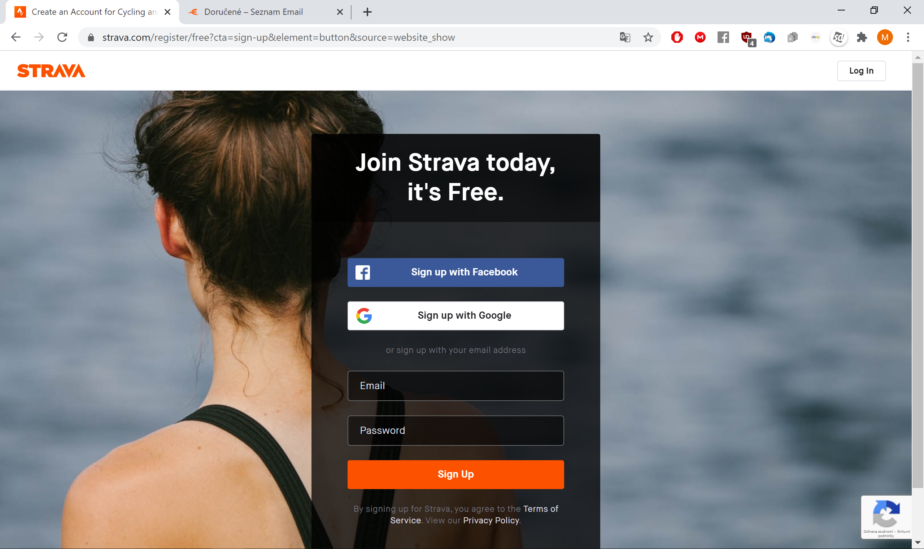
- Zadejte emailovou adresu a zvolte si heslo. Po kliknutí na Sign Up proběhne registrace a přihlášení.

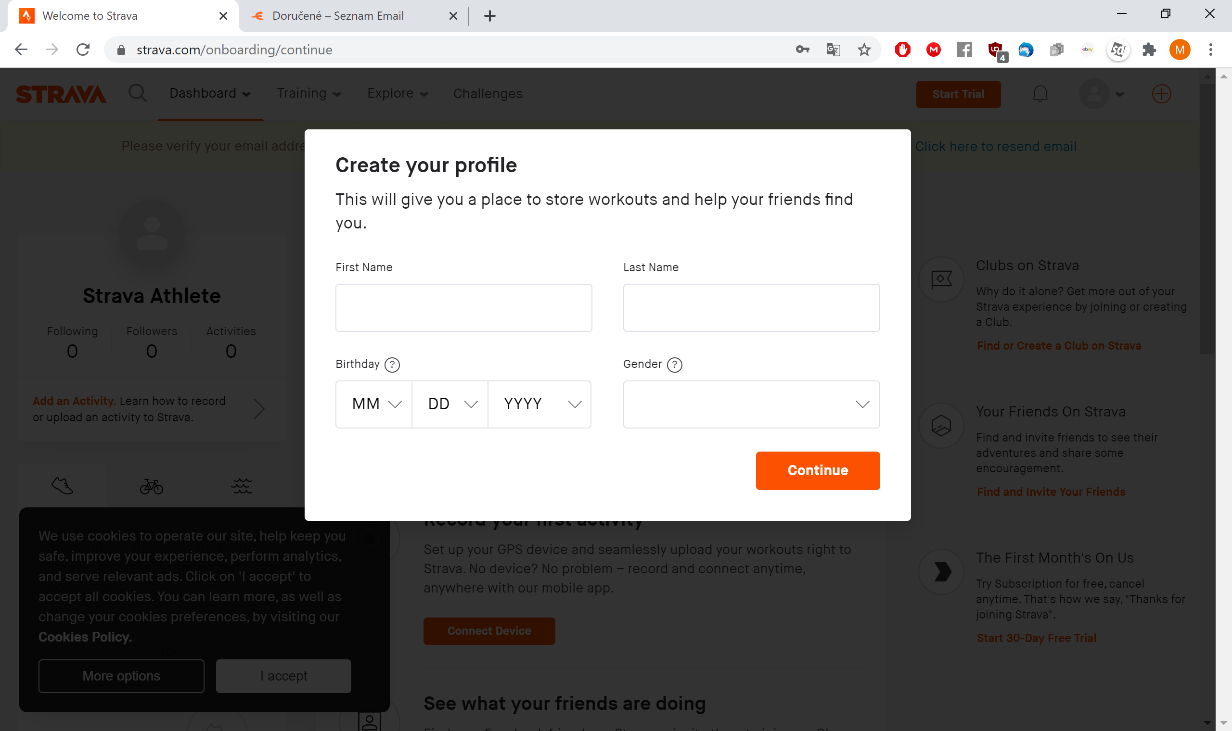
- Vyplňte jméno, příjmení, datum narození a pohlaví. Klikněte na Continue.

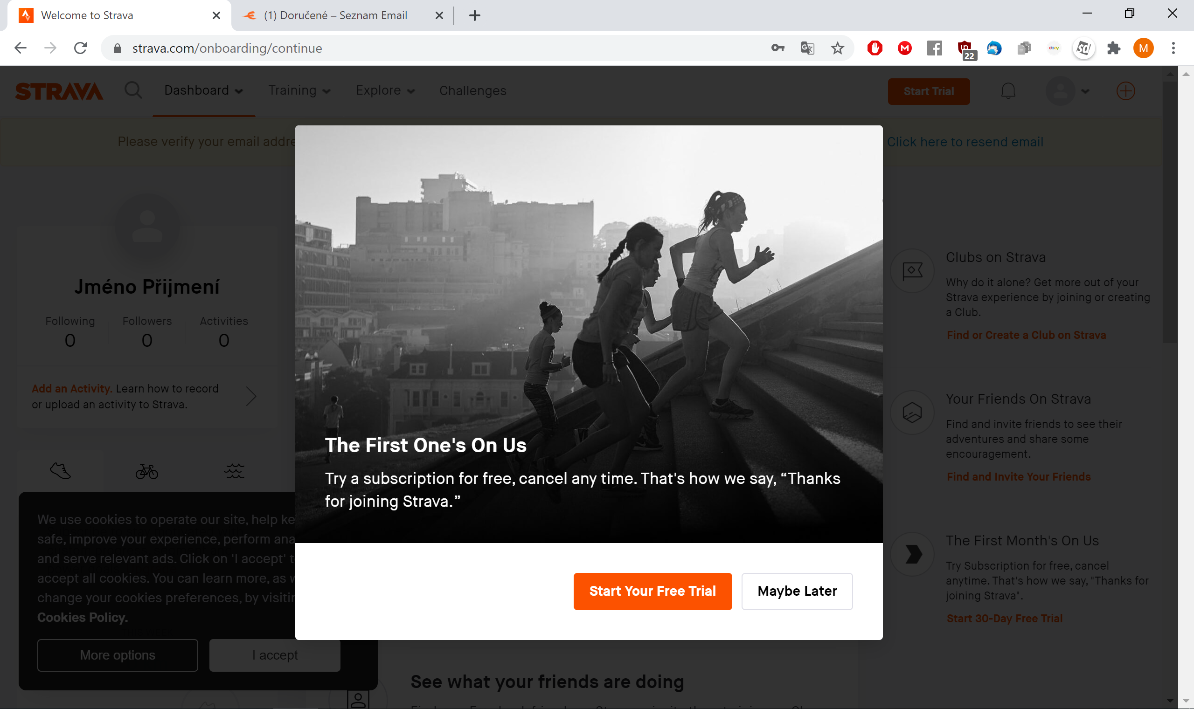
- Objeví se vám okno s nabídkou placené verze (která není pro naši soutěž potřebná). Klikněte na Maybe Later.

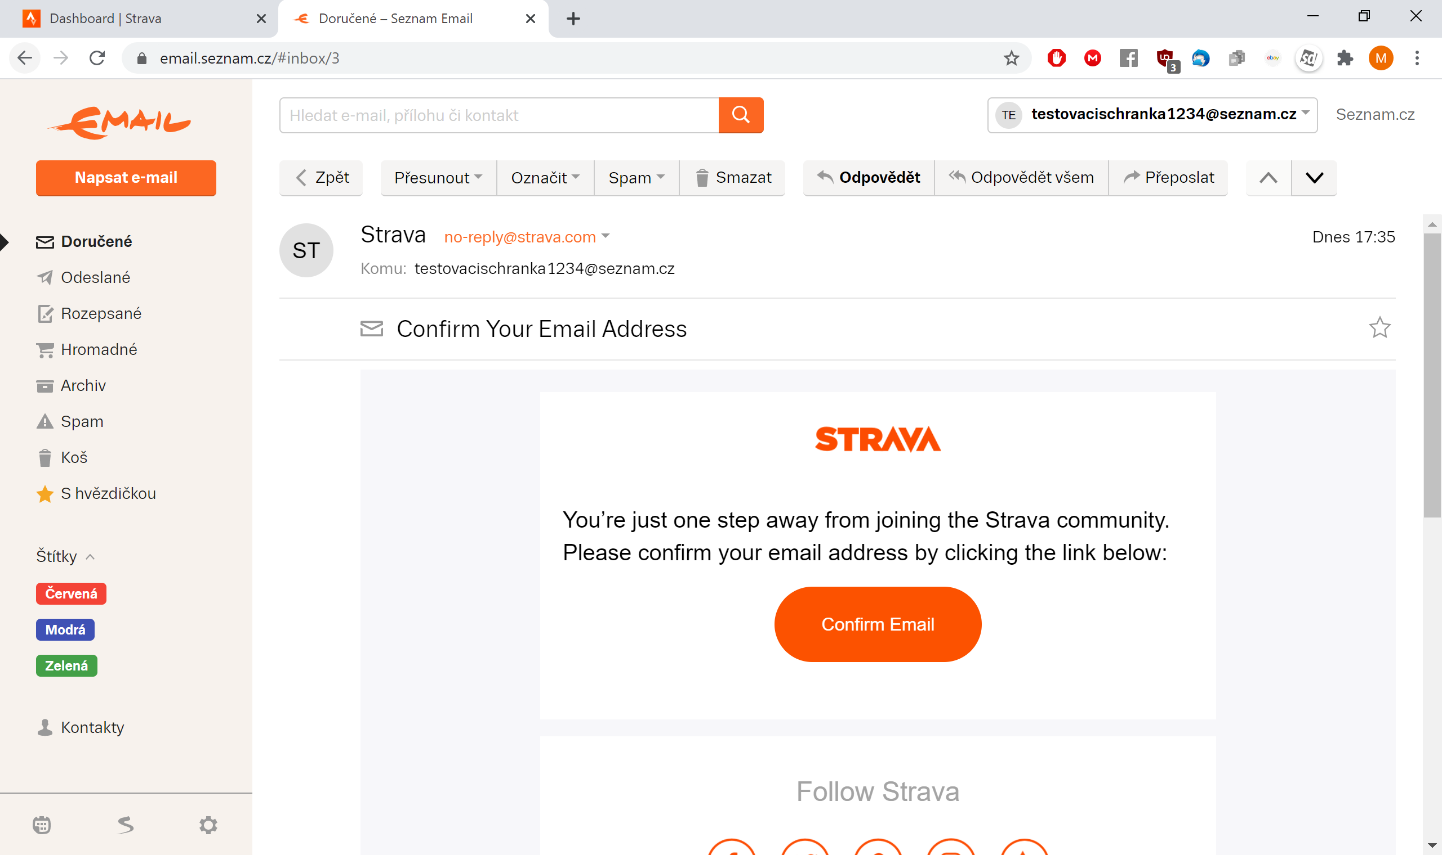
- Přejděte do svého emailu a potvrďte ověření emailové adresy kliknutím na Confirm Email. Objeví se vám úvodní stránka strava.com.

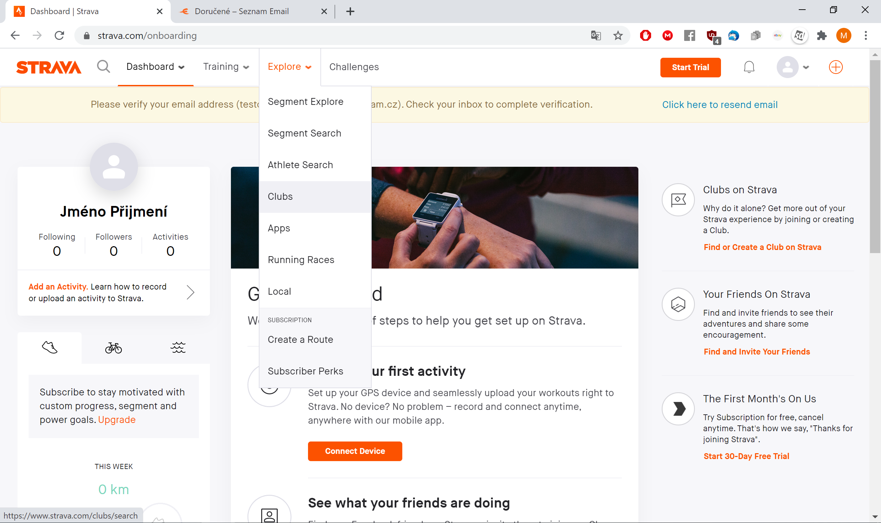
- Najeďte myší na Explore a po rozbalení menu klikněte na Clubs.

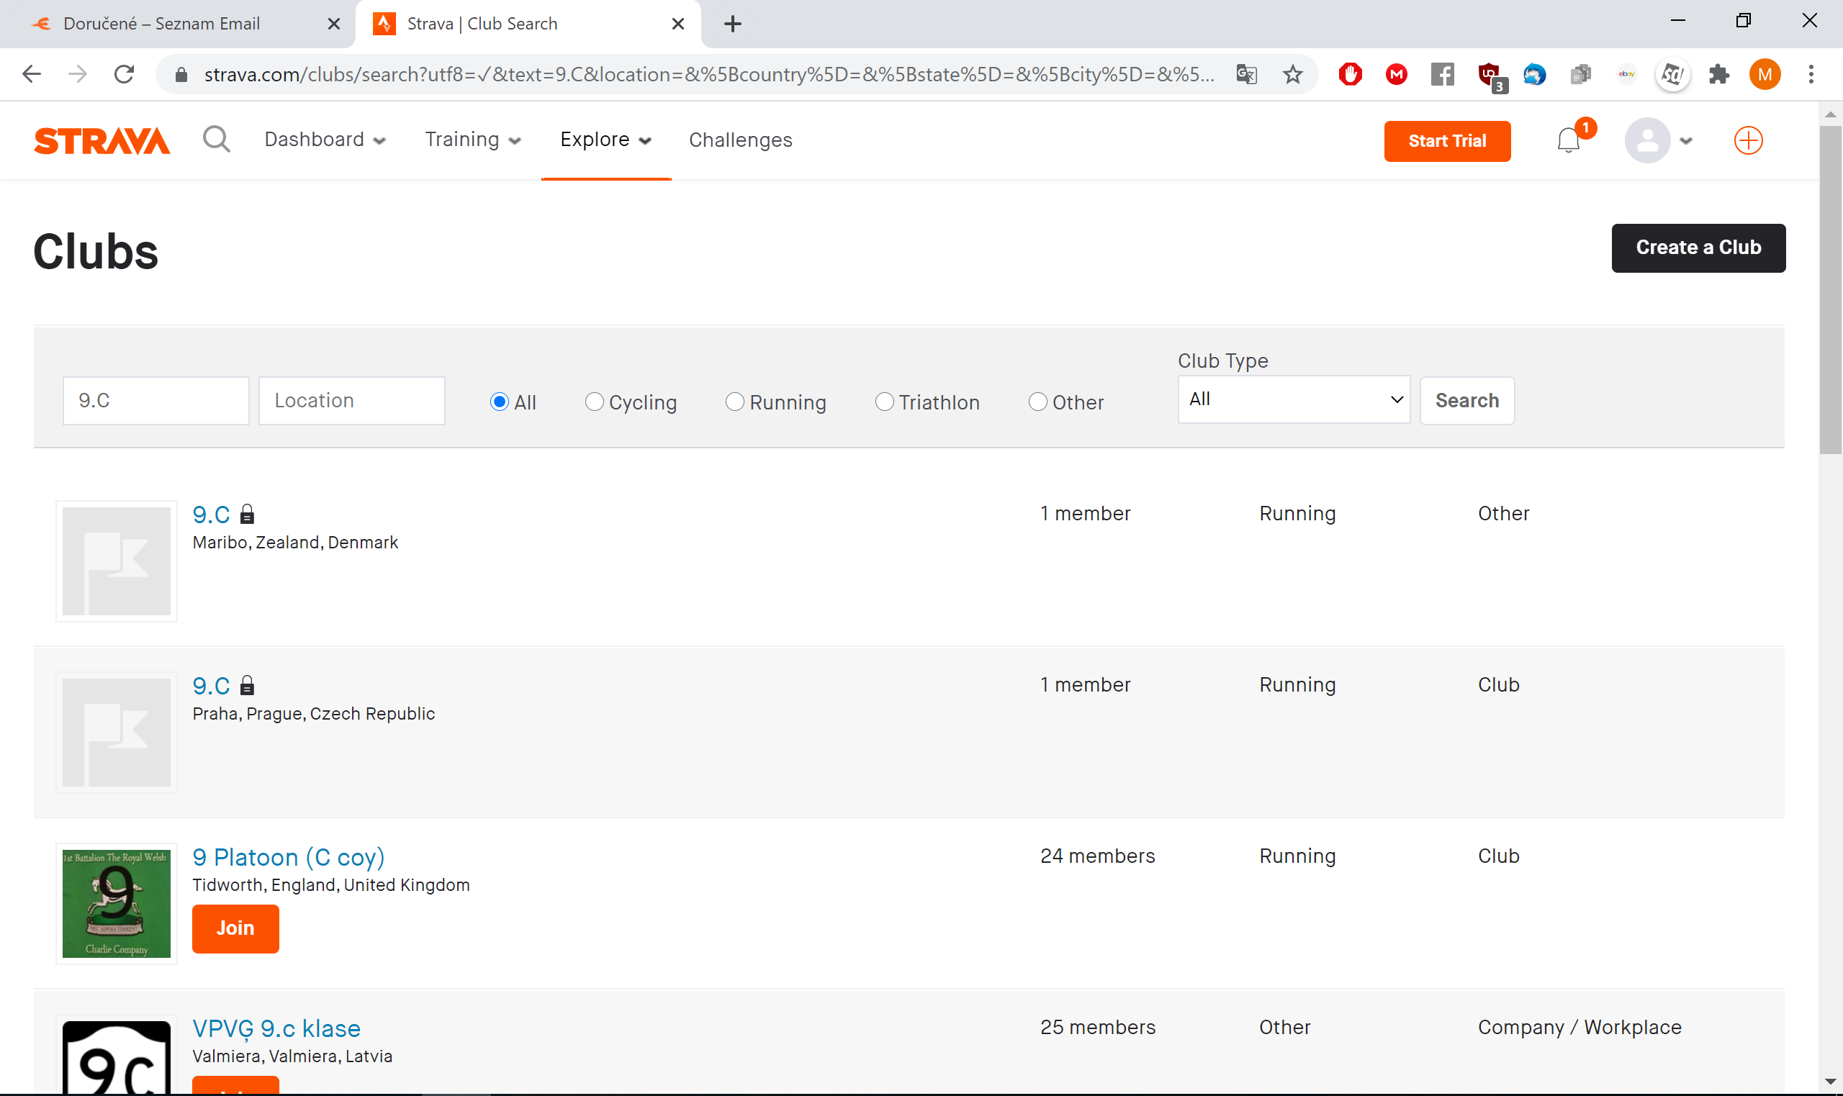
- Do červeně zvýrazněného pole zadejte Sosik mezera zkratka třídy. Např. Sosik S2, nebo Sosik EL3 apod. Kliknutím vyberte možnost ALL a potvrďte tlačítkem Search. Zobrazí se vám nabídka klubů, ze které vyberte kliknutím vaší třídu.

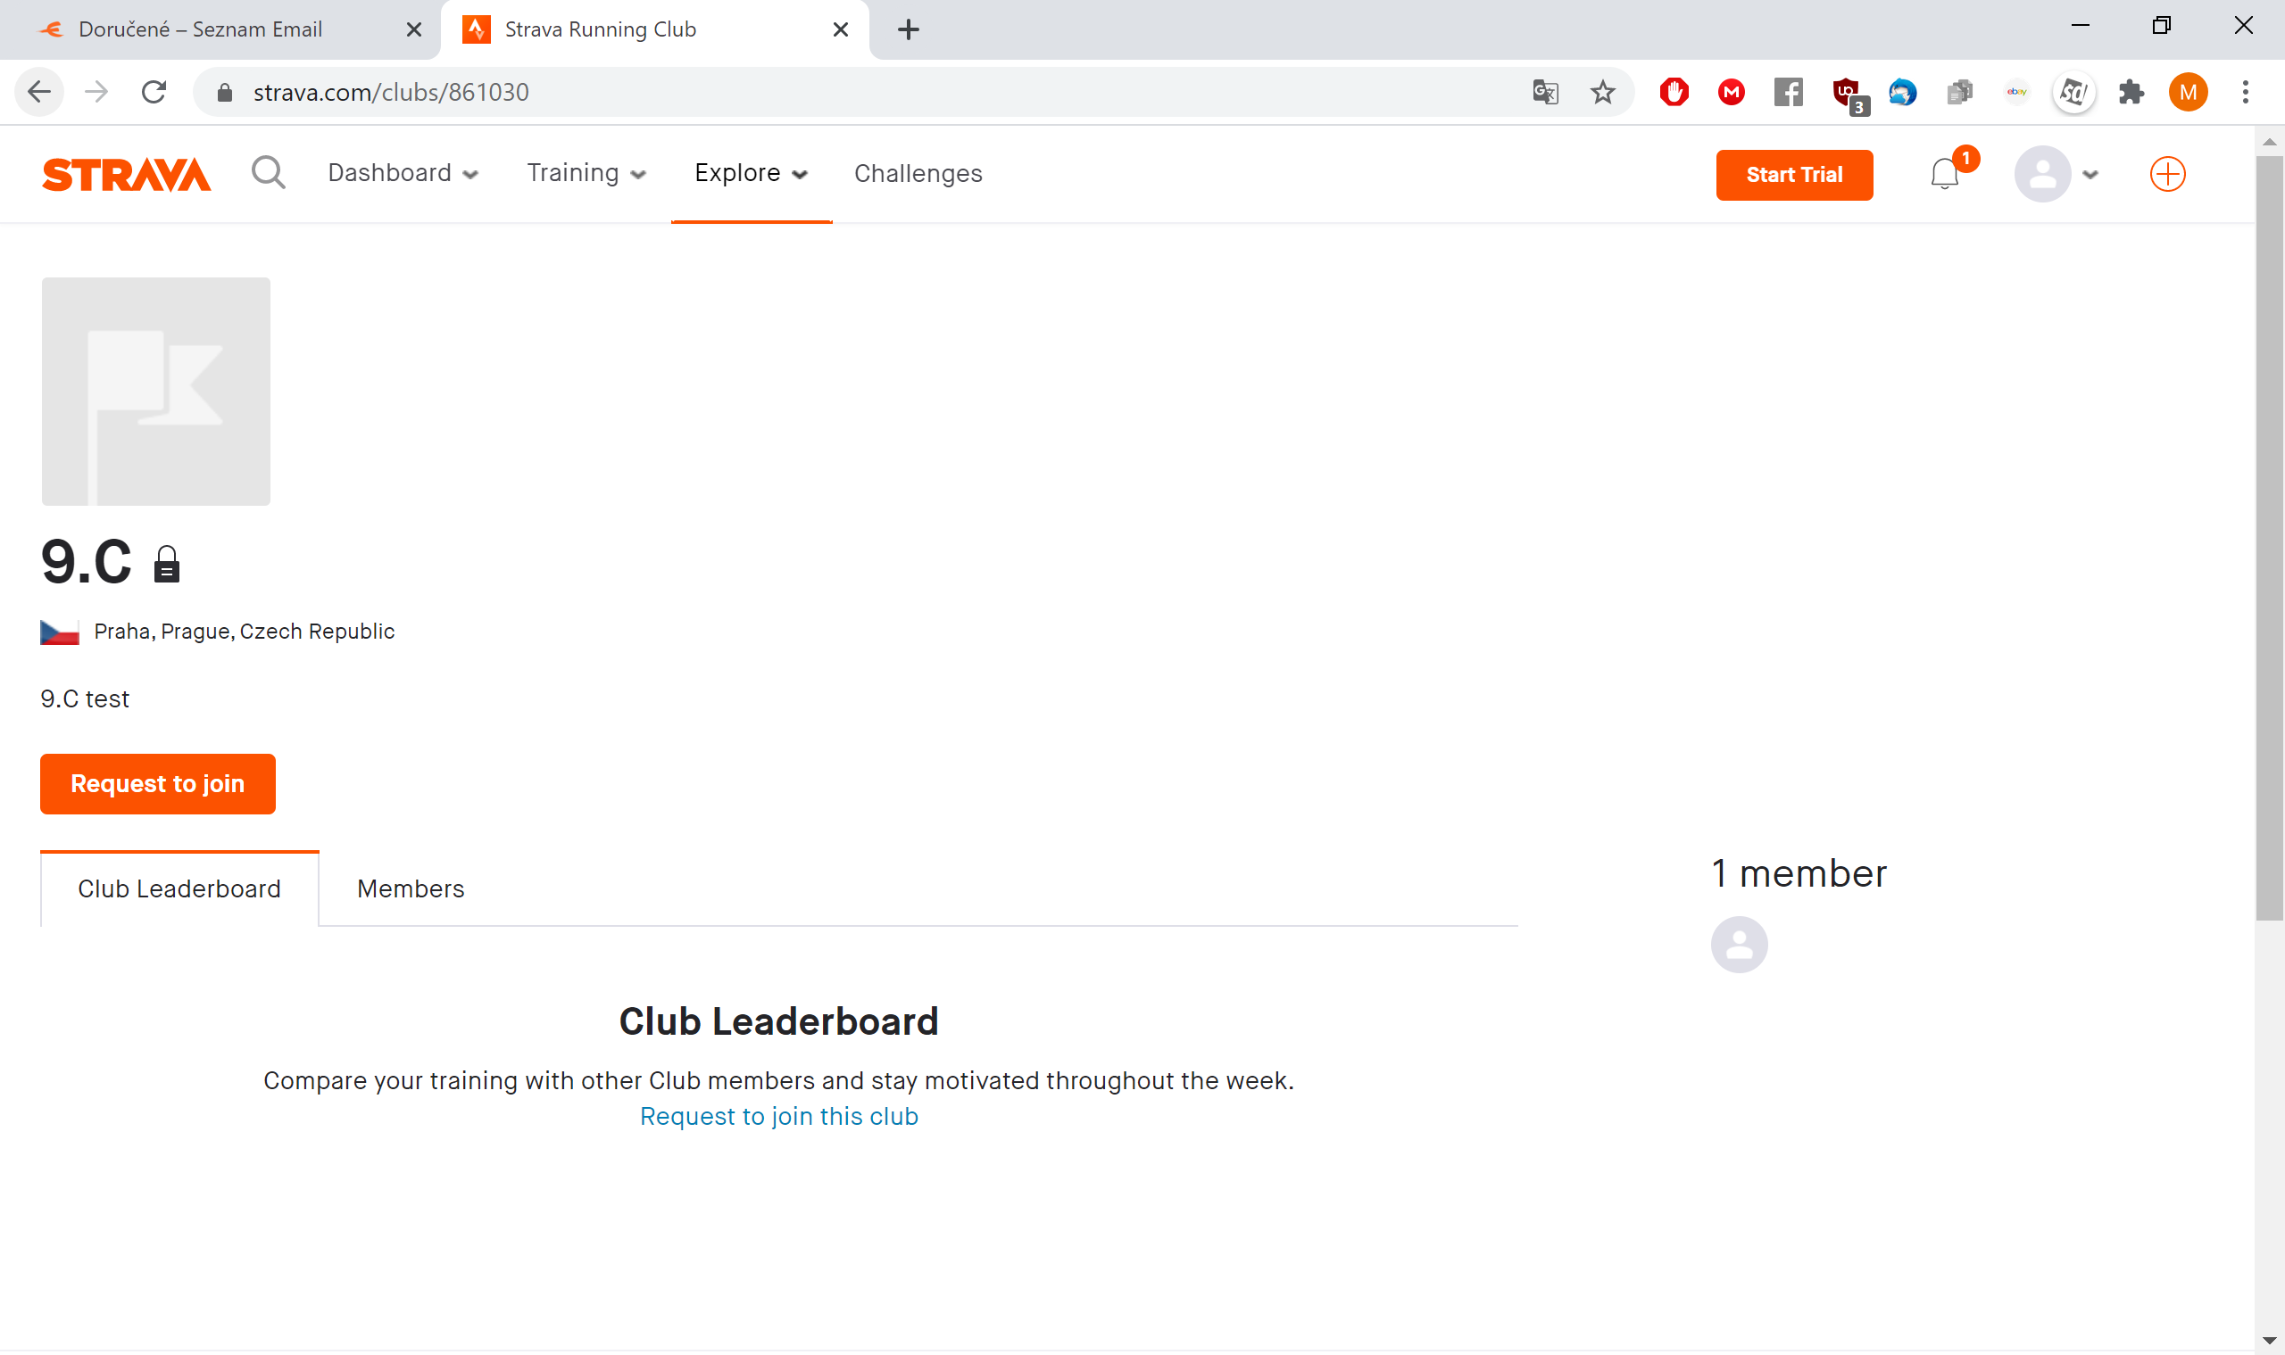
- Klikněte na tlačítko Request to join (tímto krokem žádáte administrátora o přijetí do klubu vaší třídy). Vyčkáte na přijetí (vzhledem k počtu studentů může schvalování trvat několik hodin). Po schválení žádosti o přijetí vám přijde oznámení o přijetí do klubu prostřednictvím emailu/mobilní aplikace.

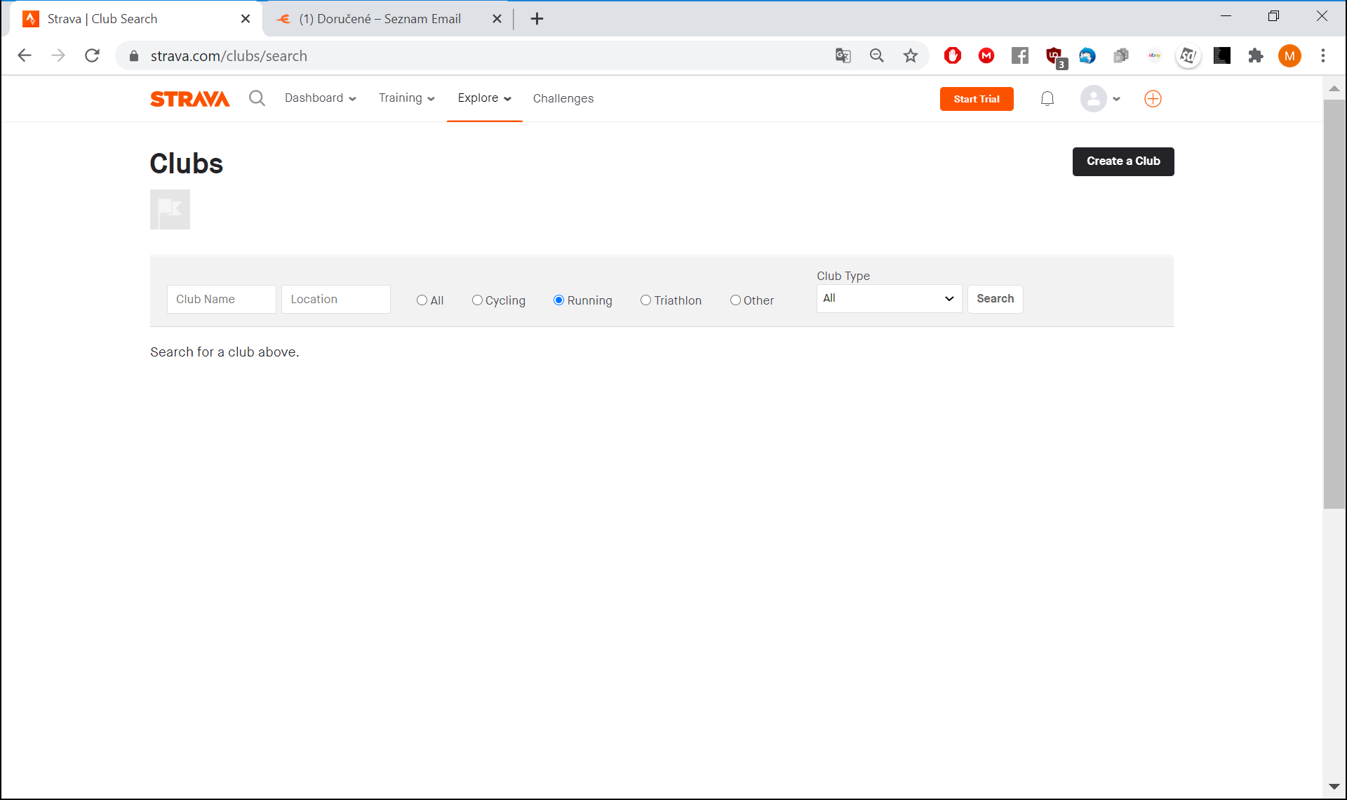
- Po přijetí otevřete webovou aplikaci – rozbalte menu Explore, klikněte na Clubs. V místě červeně zvýrazněného rámečku uvidíte ikonu svého klubu, na kterou kliknete a zobrazí se vám váš třídní klub.

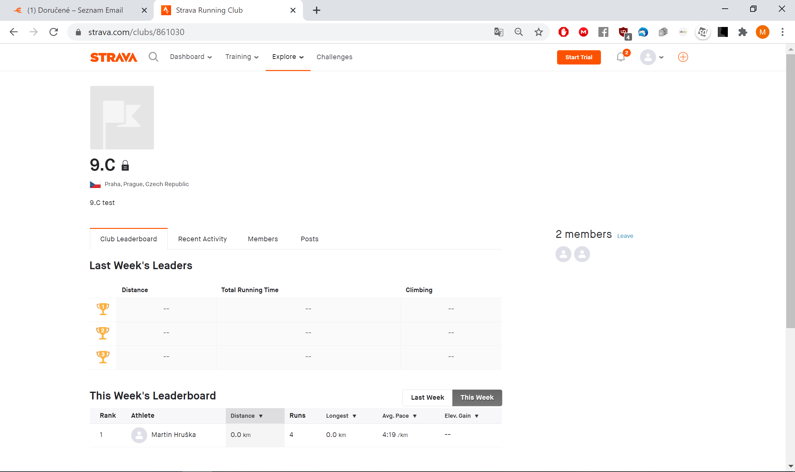
- Volbou Club Leaderboard můžete vidět aktuální aktivity a aktivity minulého týdne členů klubu v součtu.

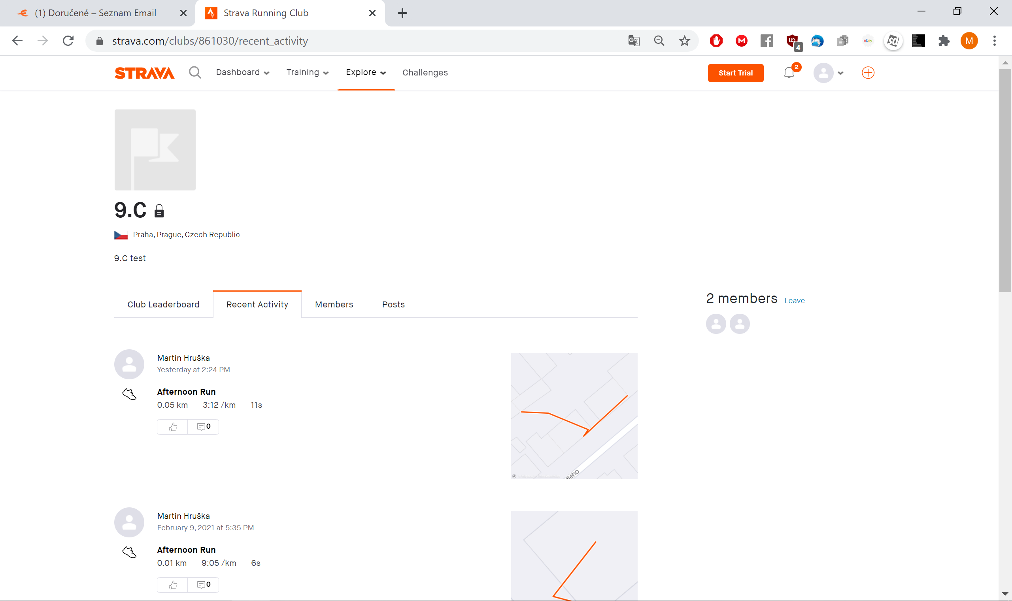
- Změnou volby na Recent Activity můžete vidět jednotlivé aktivity včetně mapy.

Instalace aplikace na mobilní zařízení
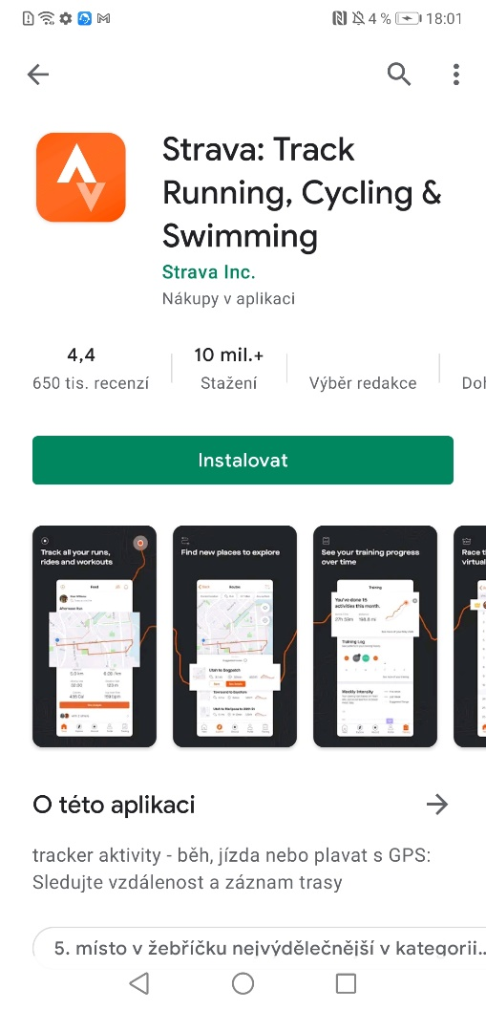
- Ve vašem obchodu s aplikacemi (obchod play/app store) vyhledejte aplikaci Strava… a nainstalujte.

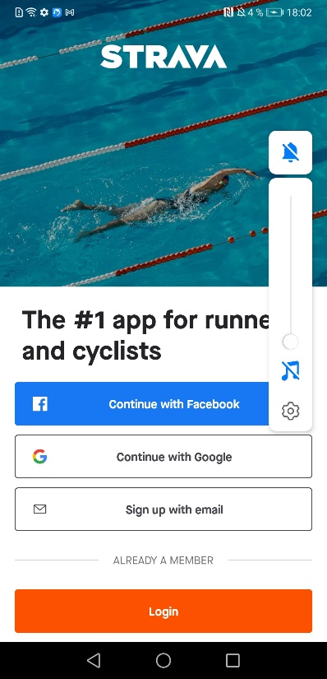
- Po nainstalování aplikaci otevřete a klikněte na Login.

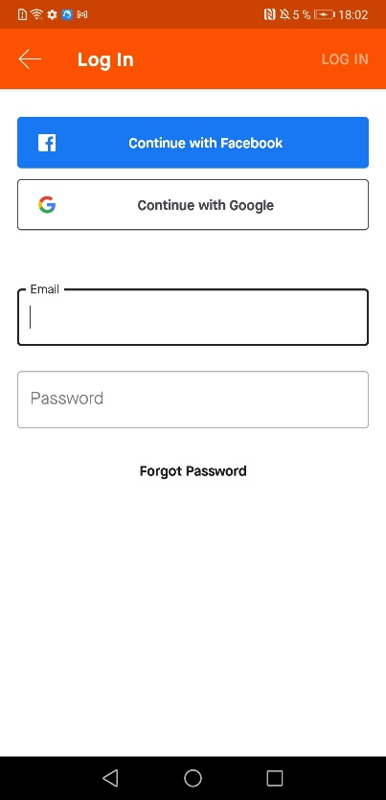
- Přihlaste se pod uživatelským jménem a heslem, které jste zadávali do webové aplikace a klikněte na LOG IN.

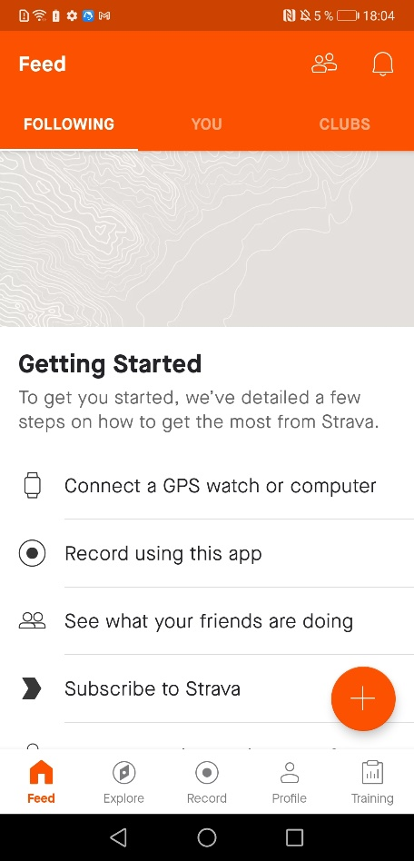
- Po přihlášení se zobrazí úvodní obrazovka. Aktivitu zahájíte kliknutím na tlačítko Record.

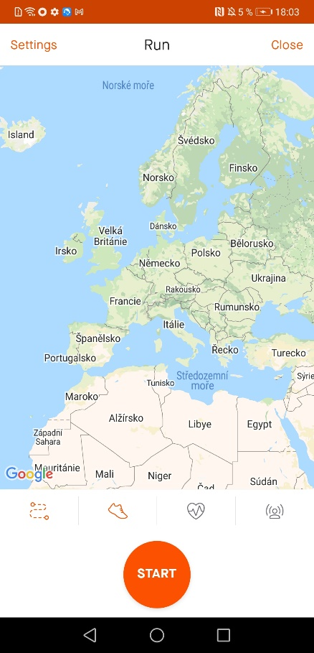
- Zobrazí se vám stránka s mapou. Po kliknutí na druhé pole z leva se vám zobrazí výběr aktivit.

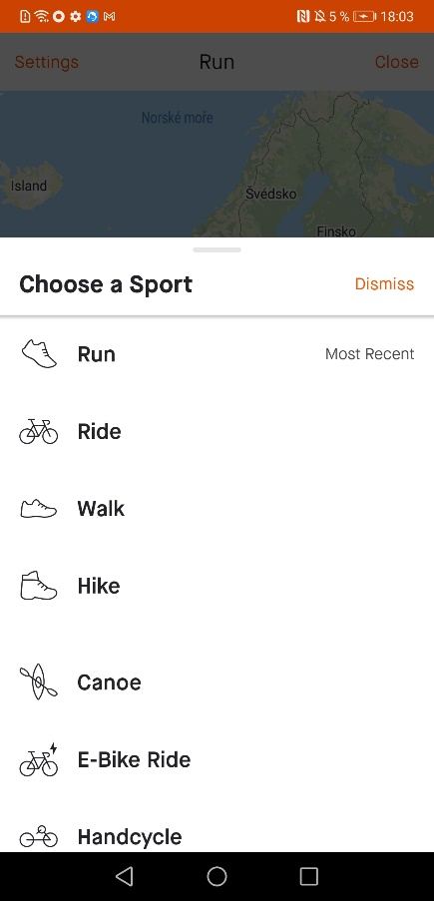
- a) Zvolte aktivitu Run pro chůzi, nebo běh!!! (Pokud zvolíte Walk/Hike, aktivita se zaznamená, ale kilometry nebudou započítány do celkového součtu.)
b) Zvolte aktivitu Ride pro jízdu na kole, kolečkových bruslích, běžkách!!! (Pokud zvolíte cokoli jiného, kilometry nebudou započítány do celkového součtu, i když bude aktivita zaznamenána.)

- Kliknutím na START zahájíte aktivitu.

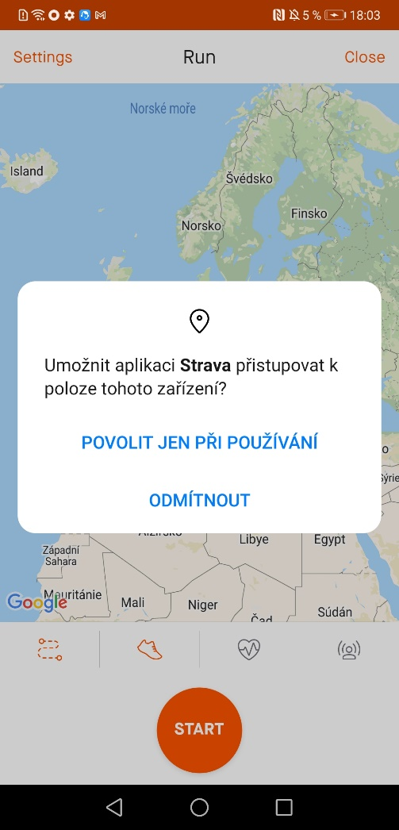
- Kliknutím na POVOLIT JEN PŘI POUŽÍVÁNÍ zajistíte zobrazení aktivity na mapě. Aktivity, které nebudou zaznamenány v mapě, nebudou započítány a celá třída bude penalizována za porušení pravidel!!!

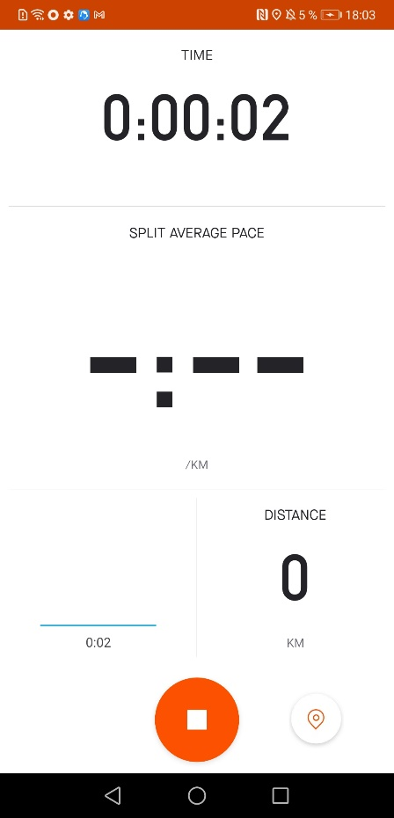

- Aplikace vám nyní ukazuje čas, vzdálenost a rychlost na kilometr. Kliknutím na ikonu stop zastavíte aktivitu.

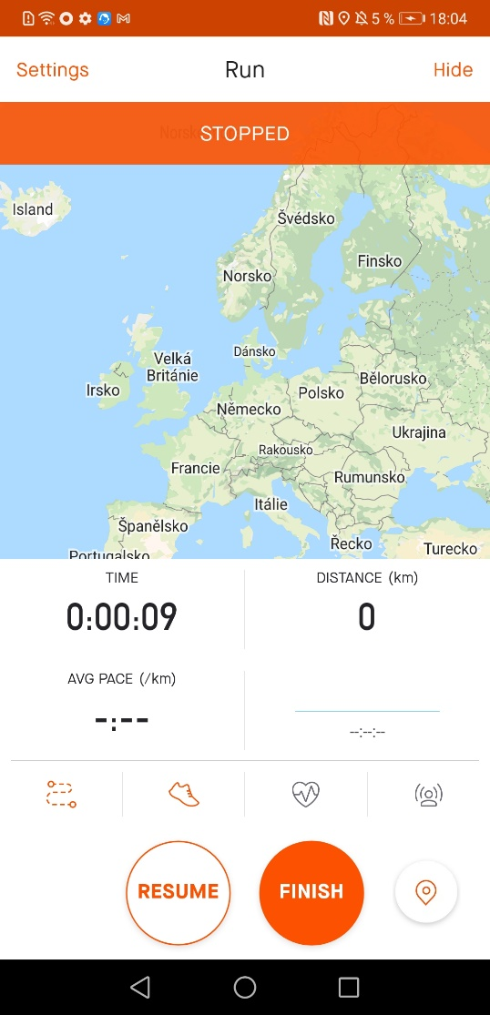

- Kliknutím na FINISH se otevře ukládání aktivity.
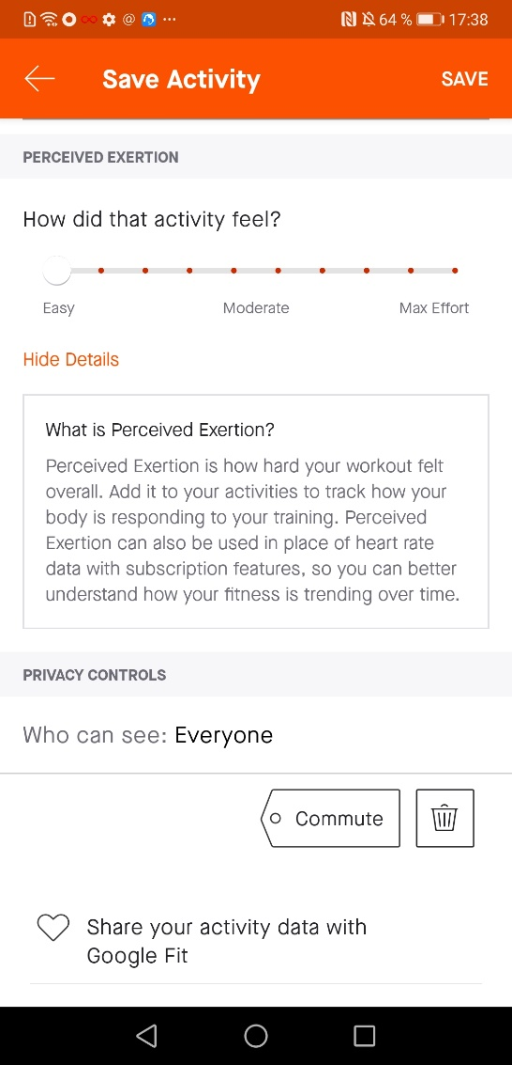

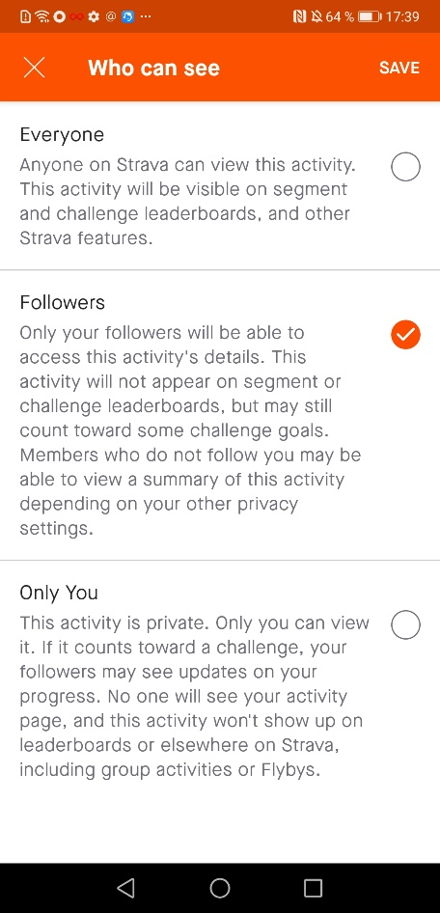

- Před uložením aktivity, je potřeba Přepnout Who can see: na Followers. (Pokud tak neučiníte, aktivita nemůže být započítána) Aktivitu uložíte kliknutím na SAVE v pravém horním rohu.

Součet aktivit třídy bude přenesen do sloupcového grafu na stránkách školy v oddílu TEV, kde uvidíte srovnání s ostatními třídami (data budou aktualizována každý týden).

